|  |
| --- |
| **Università degli Studi di Salerno Corso di Ingegneria del Software** |

**ANALYTICS FILMS  
SDD Dati persistenti  
Versione 1.0**



Data: 30/11/2018

**Partecipanti:**

|  |  |
| --- | --- |
| Nome | Matricola |
| Aprea Pasqua | 0512104990 |
| Nappi Luca | 0512104648 |
| Armenio Vincenzo | 0512104958 |
| Sammartino Vittorio | 0512104780 |

**Revision History**

|  |  |  |  |
| --- | --- | --- | --- |
| Data | Versione | Descrizione | Autore |
| 08/01/2019 | 0.1 | Prima stesura | Vincenzo Armenio  Luca Nappi |
| 10/01/2019 | 0.2 | Stesura finale | Vittorio Sammartino  Pasqua Aprea |

Indice

1. Descrizione delle entità persistenti………………………………………3
2. Diagramma dei dati persistenti…………………………………………..5
3. **Descrizione delle entità persistenti**

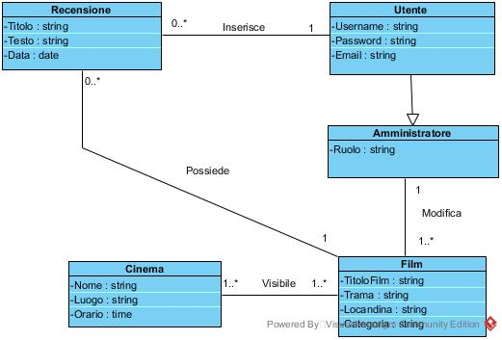

AnalitycsFilms ha bisogno di memorizzare i seguenti oggetti:

* 1. **• Utente**
  2. o Email: varchar (PK)
  3. o Username: varchar
  4. o Password: varchar
  5. o Ruolo: varchar
  6. La tabella Utente rappresenta l’account di un utente registrato e dell’amministratore specificato tramite l’attributo Ruolo e contiene informazioni personali dell’utente.

L’utente sarà individuato in modo univoco tramite la sua e-mail.

* 1. • **Film**
  2. o TitoloFilm: varchar (PK)
  3. o Trama: varchar
  4. o Locandina: varchar
  5. o Categoria: varchar
  6. o Email: varchar (FK)

La tabella Film contiene informazioni su ogni film dell’elenco presente su ANALYTICS FILMS. Ogni film è identificato da un TitoloFilm univoco ed è collegato tramite chiave esterna (Email) a Utente.

* 1. **• Cinema**
  2. o Nome: varchar (PK)
  3. o Luogo: varchar
  4. o Orario: date

Questa tabella è utilizzata per tener traccia dei cinema che trasmetto un determinato film. Ogni cinema è identificato da una chiave primaria Nome e ha un’associazione molti a molti con la tabella Film che crea una tabella formata dalla corrispondenza Nome (CINEMA) e TitoloFilm (FILM).

* 1. • **Recensione**
  2. o Titolo: varchar (PK)
  3. o Testo: varchar
  4. o Data: date
  5. o Email: varchar (FK)
  6. o TitoloFilm: varchar (FK)

Questa tabella è utilizzata per tenere traccia delle recensioni degli utenti, ha come identificativo Titolo ed è collegata a Utente tramite chiave esterna (Email), è inoltre collegata a Film tramite chiave esterna (TitoloFilm).

1. **Diagramma dei dati persistenti**

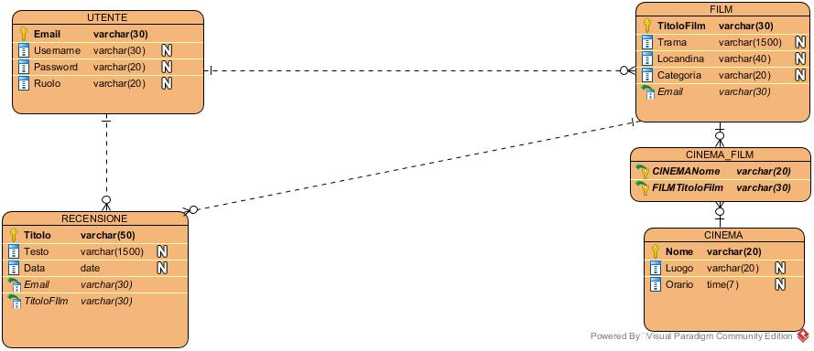

La gestione dei dati persistenti è affidata al Database relazionale MySQL. L’utilizzo di un DBMS offre numerosi vantaggi quali:

* o Gestione della concorrenza,
* o Integrità dei dati,
* o Backup e recovery dei dati,
* o Efficienza ed Indipendenza.

Le interazioni con il database (connessione, query…) sono realizzate utilizzando le API JDBC.